Спиростомум (SPIROSTOMUM AMBIGUUM)

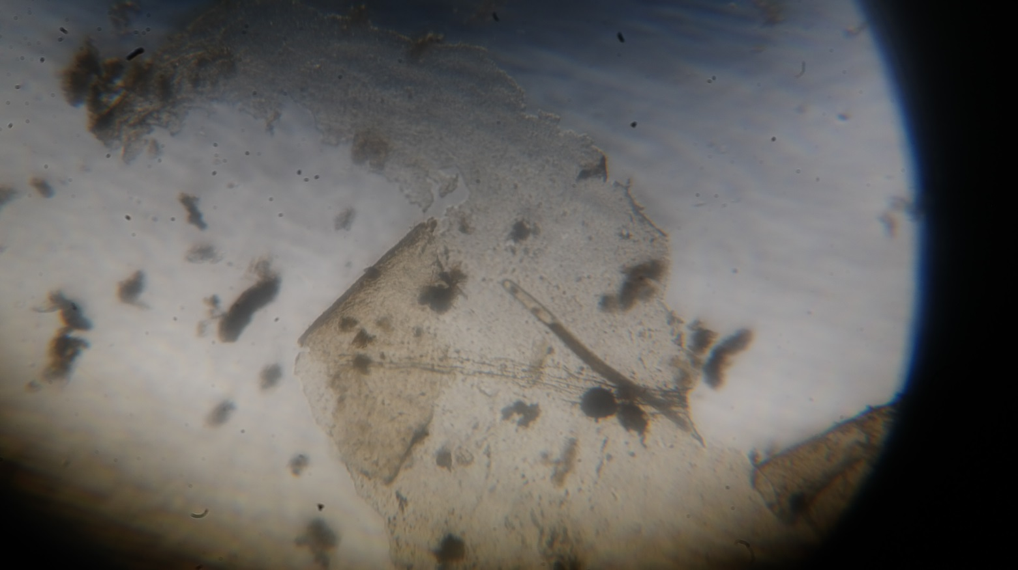
Класс: Ресничные инфузории (cilaita)
подкласс: Разноресничные инфузории (Heterotricha)
отряд: Спиростоматиды (Spirostomidae)
Одна из самых больших инфузорий.
Форма тела – длинная, гибкая, червеобразная, может быстро сокращаться.
Естественная среда обитания: солёные и пресные водоёмы.
Размер: может быть более 4 мм.
Перемещение: активное движение.
Питание: бактерии.

